Муниципальный этап всероссийской олимпиады школьников
по физике
9 класс
(время выполнения – 3 часа, максимальное число баллов - 40)

Задача 1. (10 баллов) Первую половину пути Баба-Яга летела со скоростью км/ч. Затем погода испортилась, и половину оставшегося времени Баба-Яга пролетела со скорость км/ч. В этот момент у нее сломалась метла, и ей, чтобы успеть на встречу с Лешим, пришлось оставшееся время идти пешком со скоростью км/ч. Найти среднюю скорость Бабы-Яги за все время движения.

Решение.
Средняя скорость по определению - отношение всего пройденного пути у затраченному на это времени. Обозначим весь путь Бабы-Яги . Время движения по первому участку
.
Время движения по второму и третьему участкам равны
,
причем, пройденный на этих двух участках путь
.
Полное время в пути
.
Средняя скорость
км/ч.
Примерные критерии оценивания:
1. Определено, что такое средняя скорость – 2 балла.
2. Найдено время движения на первом участке – 2 балла.
3. Указано, что времена движения на втором и третьем участках равны – 1 балл
4. Найдено время второго и третьего участков – 2 балла.
5. Определено полное время движения – 1 балл.
6. Найдена средняя скорость – 2 балла.

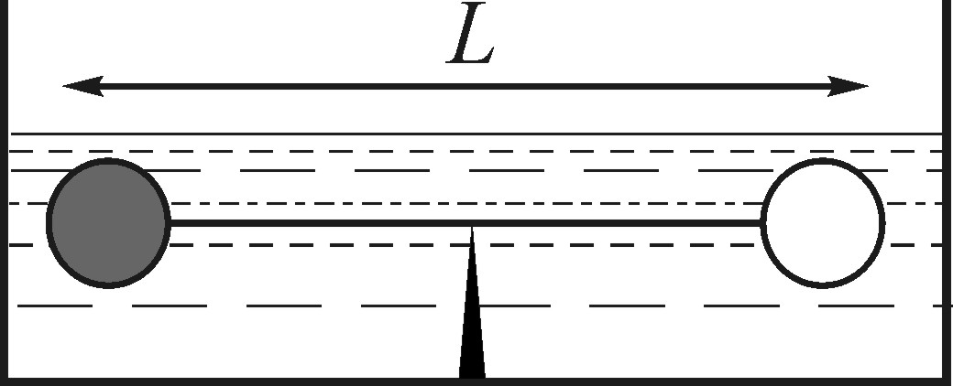
Задача 2. (10 баллов) На концы легкого стержня длиной см нанизаны два шарика. Первый шарик сделан из чугуна, второй из пластмассы. Стержень погружают в воду и уравновешивают его в горизонтальном положении Точечная опора, на которой уравновешивается система располагается при этом точно посередине стержня. На сколько нужно передвинуть вдоль стержня точку опоры, чтобы система сохранила равновесие в воздухе? Плотность чугуна кг/м³, пластмассы - кг/м³, воды - кг/м³.

Решение.
Обозначим объемы шариков и . На чугунный шарик в воде действует разность силы тяжести и силы Архимеда
.
Аналогичное выражение для пластмассового шарика:
.
Опора расположена точно посередине, поэтому
,
откуда легко выразить отношение объемов шариков
.
На воздухе силу Архимеда можно отбросить, то есть
, .
Пусть точка опоры сместилась на расстояние в сторону пластмассового шарика. При этом плечо силы станет равным , а плечо силы - . Равновесие рычага имеет тогда вид
,
откуда
.

Примерные критерии оценивания:
1. Записано условие равновесия в воде – 2 балла.
2. Найдены силы, действующие на каждый шарик в воде – 2 балла.
3. Найдены силы, действующие на каждый шарик в воздухе – 2 балла.
4. Записано условие равновесия в воздухе – 2 балла.
5. Найдено смещение – 2 балла.

Задача 3. (10 баллов) Полностью заполненный водой электрический чайник при температуре 20^{о}С включают и нагревают до 30^{о}С, на это уходит секунд. Затем воду быстро выливают и вместо нее наливают такое же количество воду при температуре 20^{о}С. Однако теперь для того, чтобы нагреть воду до 30^{о}С, уходит уже секунд. После этого воду выливают и наливают такое же количество воды при температуре 10^{о}С. Сколько понадобится времени, чтобы нагреть ее до 20^{о}С? Потерями теплоты в окружающую среду пренебречь. Считать, что температура воды и стенок чайника уравниваются очень быстро.

Решение. Обозначим мощность чайника . В первом опыте чайник нагревает и воду и себя на ^{о}С, уравнение теплового баланса
,
где и - теплоемкости чайника и воды соответственно. Во втором опыте материал чайника уже был нагрет, поэтому электричество греет лишь воду:
.
В третьем опыте вода нагревается на те же десять градусов, а чайник остывает, помогая согревать воду:
.
Если умножить второе уравнение на 2 и вычесть его из первого, то получиться величина, равна . Следовательно,
секунд.
Примерные критерии оценивания:
1. Указано, что теплота расходуется на нагревание воды и чайника – 1 балл.
2. Записано уравнение теплового баланса для первого опыта – 2 балла.
3. Записано уравнение теплового баланса для второго опыта – 2 балла.
4. Указано, что в третьем опыте материал чайника нагревает воду – 1 балл.
5. Записано уравнение теплового баланса для третьего опыта – 2 балла.
6. Найдено искомое время – 2 балла.

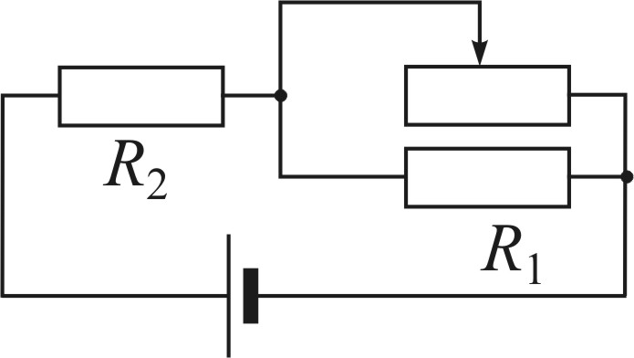
Задача 4. (10 баллов) К источнику постоянного тока с напряжением 4 В подключены согласно схеме два одинаковых резистора по 10 Ом каждый и реостат, сопротивление которого можно менять от 0 до 5 Ом. При каком положении ползунка реостата мощность, выделяемая на резисторе максимальна? Каково ее значение? Какая мощность выделяется в этом случае на резисторе ?

Решение. Пусть - сопротивление реостата. Общее сопротивление параллельного участка
,
напряжение на этом участке
.
Мощность, выделяемая на резисторе :
,
чем больше , тем больше , следовательно, максимум достигается при Ом (крайнее левое положение).
Вт.
На втором резисторе при этом :
Вт,
где , , .

- Найдено сопротивление параллельного участка – 1 балл.
- Найдено напряжение на параллельном участке – 1 балл.
- Найдена мощность, выделяемая на первом сопротивлении – 2 балла.
- Сделан вывод о том, что максимальное значение мощности достигается при максимальном значении сопротивления реостата – 2 балла.
- Найдено значение мощности, выделяемой на первом сопротивлении – 2 балла.
- Найдено значение мощности, выделяемой на втором сопротивлении – 2 балла.

- .

